وصیتنامه شهید عباسعلي جمور+دستخط شهید

[این چپاولگران از همان ابتدا هیچکاری برای اسلام نکرده اند](http://hamedan.navideshahed.com/fa/news/418912/%D8%A7%DB%8C%D9%86-%DA%86%D9%BE%D8%A7%D9%88%D9%84%DA%AF%D8%B1%D8%A7%D9%86-%D8%A7%D8%B2-%D9%87%D9%85%D8%A7%D9%86-%D8%A7%D8%A8%D8%AA%D8%AF%D8%A7-%D9%87%DB%8C%DA%86%DA%A9%D8%A7%D8%B1%DB%8C-%D8%A8%D8%B1%D8%A7%DB%8C-%D8%A7%D8%B3%D9%84%D8%A7%D9%85-%D9%86%DA%A9%D8%B1%D8%AF%D9%87-%D8%A7%D9%86%D8%AF)

برادران زندگي دنيا ارزش ندارد بيائيد زندگي اين دنيا را در راه خدا بگذاريم و هر کاري که مورد رضاي خدا است انجام دهيم و مثل آن کساني که همه اش به فکر چاپيدن اموال مردم و کلاه گذاشتن به سر آنان و چراندن شکم هستند نباشيم که اين گونه آدم ها کاملا براي همگان شناخته شده اند. بقول امام عزيز اين ها از اول هم کاري براي اسلام انجام نداده اند و نق هم مي زنند بيائيد بکوري چشم آنها پاسدار انقلابي که با خون شهدا آبياري شده است بشويم بيائيد دست از تفرقه برداريم و با هم بسوي خدا برويم که راه آن از جبهه مي گذرد .

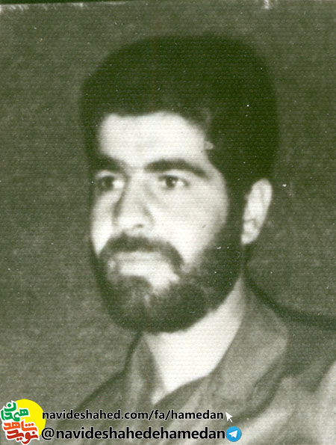و قاتلوهم حتي لا تکون فتنه

به جنگيد تا فتنه بر روي زمين هست

با سلام فراوان بر پشگاه يگانه منجي عالم بشريت آقا امام زمان و با سلام و درود بر نايب بر حقش امام خميني اين ابراهيم زمان که بت ها را در هم شکست و بت پرستان را تار و مار کرد .

و با سلام بر شهداي راه حق و خانواده هاي معزمشان. بايد عرض کنم که مرگ سراغ همه ما خواهد آمد چنان که تا به حال کسي نتوانسته از مرگ فرار کند پس چه بهتر که انسان در راه خدا جان بسپارد که بهترين راه است و باید به سوي الله برگشت اگر چه بعد از صد سال هم باشد.

**برادران زندگي دنيا ارزش ندارد بيائيد زندگي اين دنيا را در راه خدا بگذاريم و هر کاري که مورد رضاي خدا است انجام دهيم و مثل آن کساني که همه اش به فکر چاپيدن اموال مردم و کلاه گذاشتن به سر آنان و چراندن شکم هستند نباشيم که اين گونه آدم ها کاملا براي همگان شناخته شده اند. بقول امام عزيز اين ها از اول هم کاري براي اسلام انجام نداده اند و نق هم مي زنند بيائيد بکوري چشم آنها پاسدار انقلابي که با خون شهدا آبياري شده است بشويم بيائيد دست از تفرقه برداريم و با هم بسوي خدا برويم که راه آن از جبهه مي گذرد .**

اي مادران و پدران گرامي، مبادا از رفتن فرزندان خود به جبهه جلوگيري کنيد که فردا در محضر خدا نمي توانيد جواب زينب را که تحمل 72 شهيد را نمود بدهيد باور کنيد که دنيا مزرعه و گذرگاه آخرت است .

اي برادران و خواهران و پدر و مادرها، حالا ما مختاريم که اين مزرعه را آباد کنيم يا ويران. خوشا به سعادت مومنين.

پدر گراميم من بر اساس رسالت و مسئوليتي که حس نموده بودم در راه الله و براي پاسداري و حراست انقلاب اسلامي ايران که خونبهاي هزاران شهيد و معلول هست به جنگ صدام آمده ام. اي مادر عزيزم مي دانم که خدا و اسلام را از همه چيز بيشتر دوست داري پس اصلا به مرگ من فکر نکن وقتي بياد من مي افتي بياد کربلا و ليلا و زينب بيفت و صحنه کربلا و اسارت رفتن اهل بيت را به خاطر بسپار تا تسکين پيدا کني.

**به برادران و خواهرانم آخرين وصيت را مي کنم که امام و يارانش را تا پاي جان ياري کنيد و نماز و روزه را بپا داريد و پشتيبان انقلاب اسلامي باشيد و منافقين را هميشه ذليل بدانيد اصلا آنها لياقتي ندارند که اسم آنها را به زبان بياوريد.**

پيامي دارم براي عزيزان هم روستائيم. پشتيبان ولايت فقيه باشيد و نگذاريد که دشمنان دين مبين اسلام و کساني که هميشه به فکر توطئه هستند بين شما تفرقه بياندازند و اين نماز جماعت ها و مسجد رفتنها را اهميت بدهيد بالاخص اين پايگاهاي دشمن شکن که خار چشم دشمنان جمهوري اسلامي ايران است پايگاههاي بسيج را پر نگه داريد و در ضمن اين دعاي کميل و بقيه آنها را هر چه با شکوهتر بر پا داريد که بگفته امام عزيز ما هر چه داريم از اين دعاها و جلسات دعا داريم .

و اما شما همسرم براي اين بنده که تا به حال زحمت زيادي کشيده اي وجز براي رضاي خدا قدمي بر نداشته اي و از اين پس صبور باش زيرا خدا با صابرين است و همچون زينب استقامت داشته باش. تو زحمت زيادي براي من کشيدي و من نتوانستم اين زحمات شما را جبران کنم و تو هيچ وقت از جبهه رفتن من جلوگيري نمي کردي و همچنان بچه هايم را دل داري بده.

تو اي فرزند عزيزم مسلم مدرسه را ترک نکني. تو بايد با ادامه تحصيلات راه مرا ادامه بدهي. عزيزم تنها تو نيستي که پدرت شهيد شده هزارها مثل تو قاسم و مجتبي ها هستند که پدرشان را از دست داده اند قاسم و مجتبي عزيزانم مي دانم که شما خيلي آرزو داشتيد که پدرتان پيشتان باشد ولي بر احساس وظيفه اي که در پيش داشتم نتوانستم وظيفه خود را برايتان انجام بدهم .

بارخدايا اين امام امت را تا ظهور حضرت مهدي نگهدار

پروردگار امت را براي حفظ اسلام نگهدار

به عظمت محمد، خدایا رزمندگان را با پيروزي نهايي به کربلا برسان

خدايا خدايا تا انقلاب مهدي خميني را نگه دار آمين يا رب العالمين .

آخرين امضاء عباسعلي جمهور

22 مهر 1365

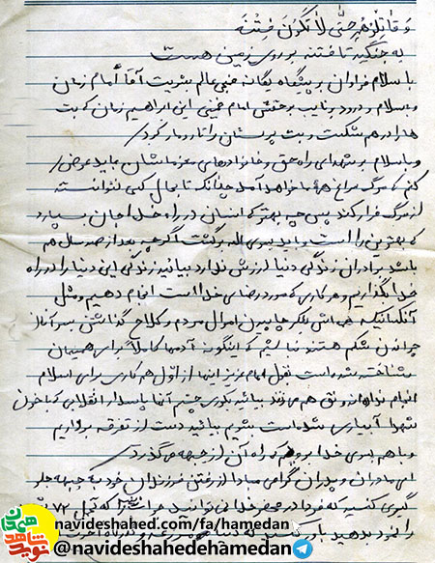

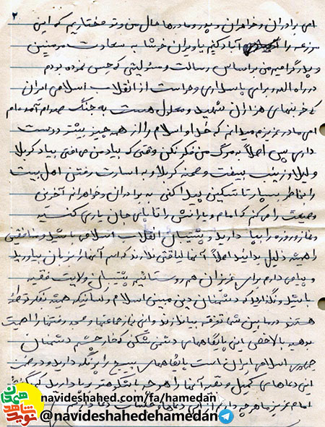

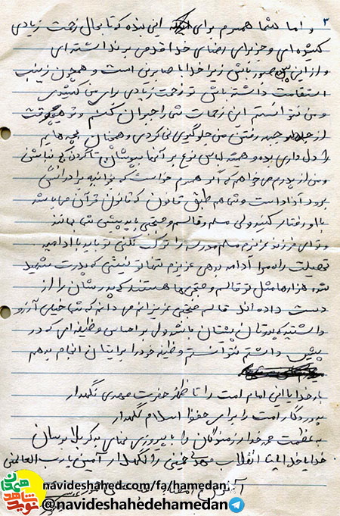

---------------

شهید عباسعلی جمور ســوم فروردین سال 1340 در روستاي آبدالان شهرستان اسدآباد از توابع استان همدان دیده به جهان گشود. سال 1347 وارد دبستان شد اما به دلیل مشکلات موجود و کمبود امکانات تنها تا پایان دوره ابتدایي درس خواند.

مشغول کار شد و با کشاورزی و باغداری مخارج زندگی را تامین می کرد. در سال های انقلاب همراه با دیگر جوانان و نوجوان انقلابی در راه پیروزی انقلاب گام برداشت و در تظاهرات ها و راهپیمایی ها حضور فعال داشت. سال 1359 ازدواج کرد و صاحب چهار پسر شد که از وی به یادگار مانده است.

با آغاز جنگ تحمیلی به سپاه پاسداران انقلاب اسلامی پیوست و به عنوان پاسدار در جبهه های نبرد حق علیه باطل حاضر شد و در عملیات های مختلف شرکت کرد. سرانجام پس از سال ها مجاهدت در راه خدا و حضور در مناطق عملیاتی، در بیست و ششم دیماه سال 1365 با سمت فرمانده گروهان ویژه نینوا در منطقه عملیاتی شلمچه بر اثر اصابت ترکش به سر و شکم به شهادت رســید. پیکر وي را در گلزار شهداي زادگاهش به خاک سپردند.

برادرش لطفعلي جمور نیز به شهادت رسیده است.

یادش گرامی و راهش پر رهرو باد

